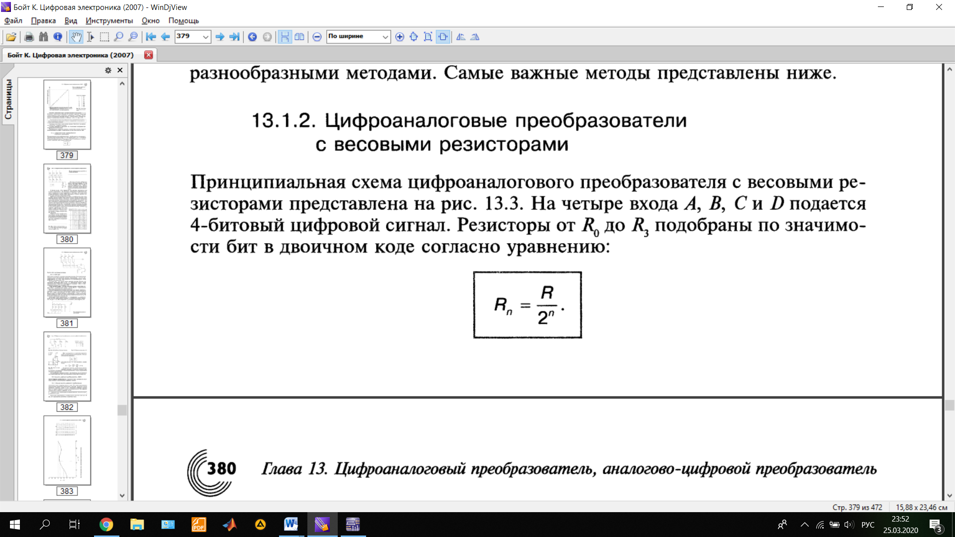

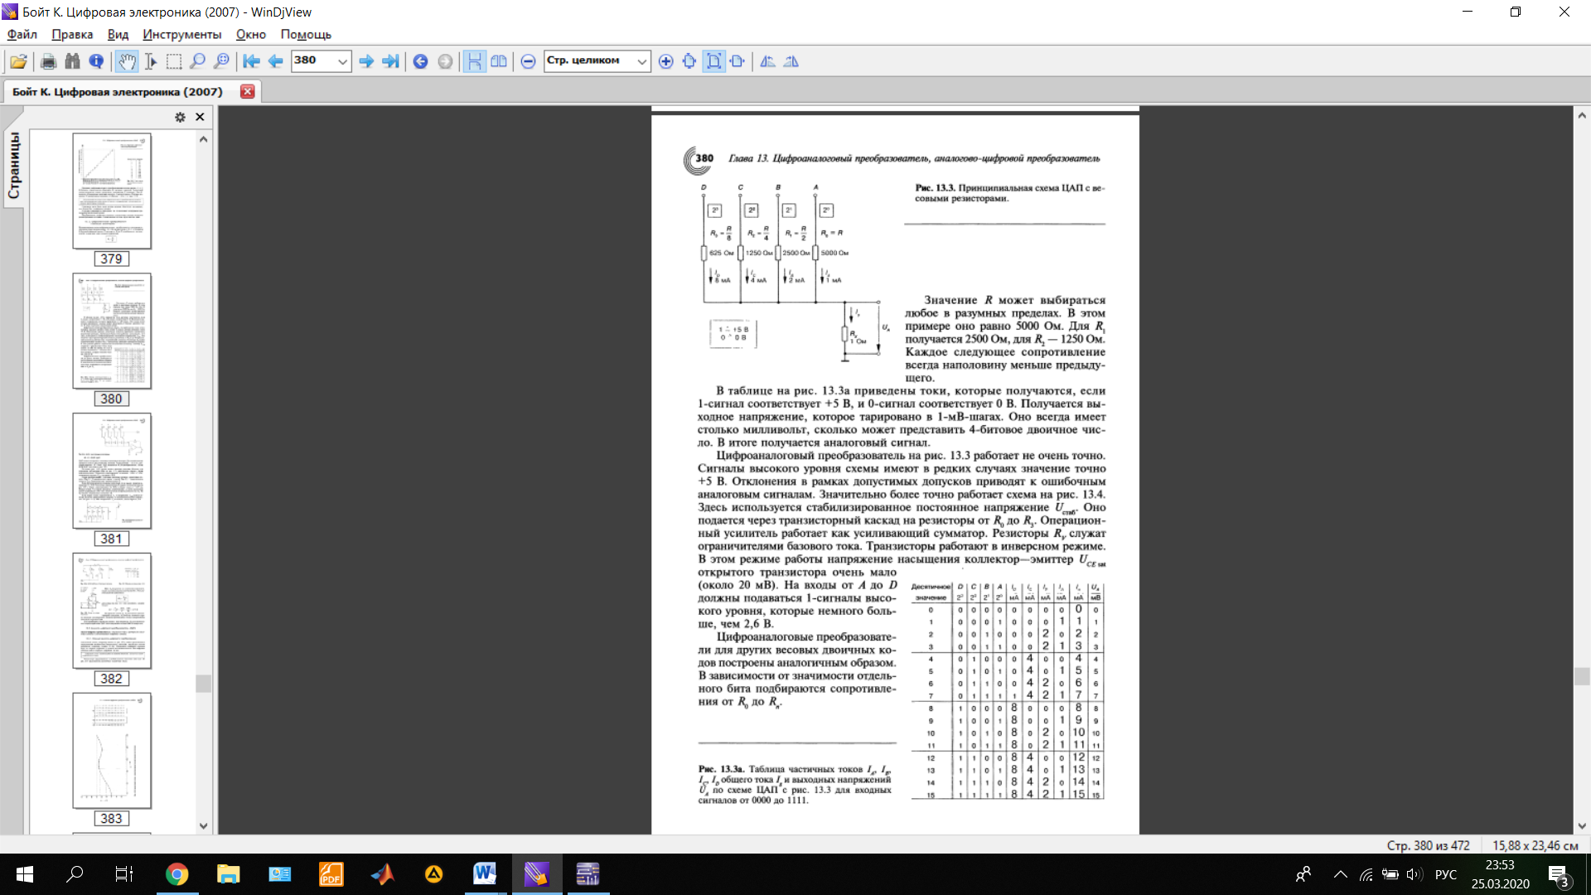

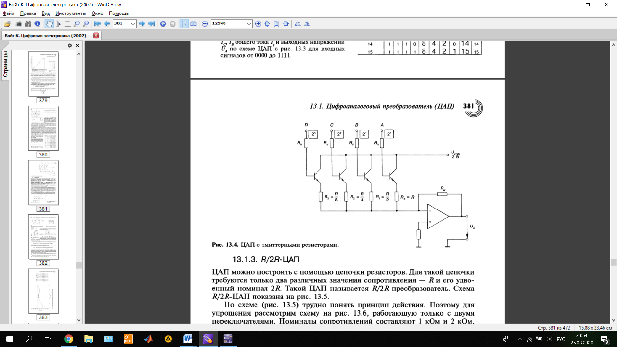

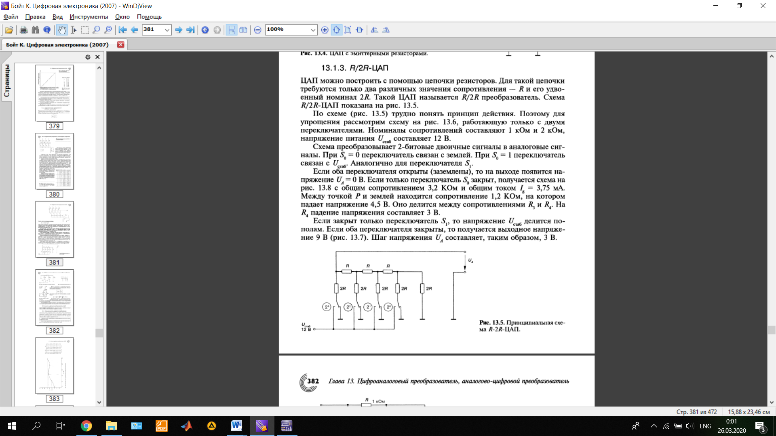

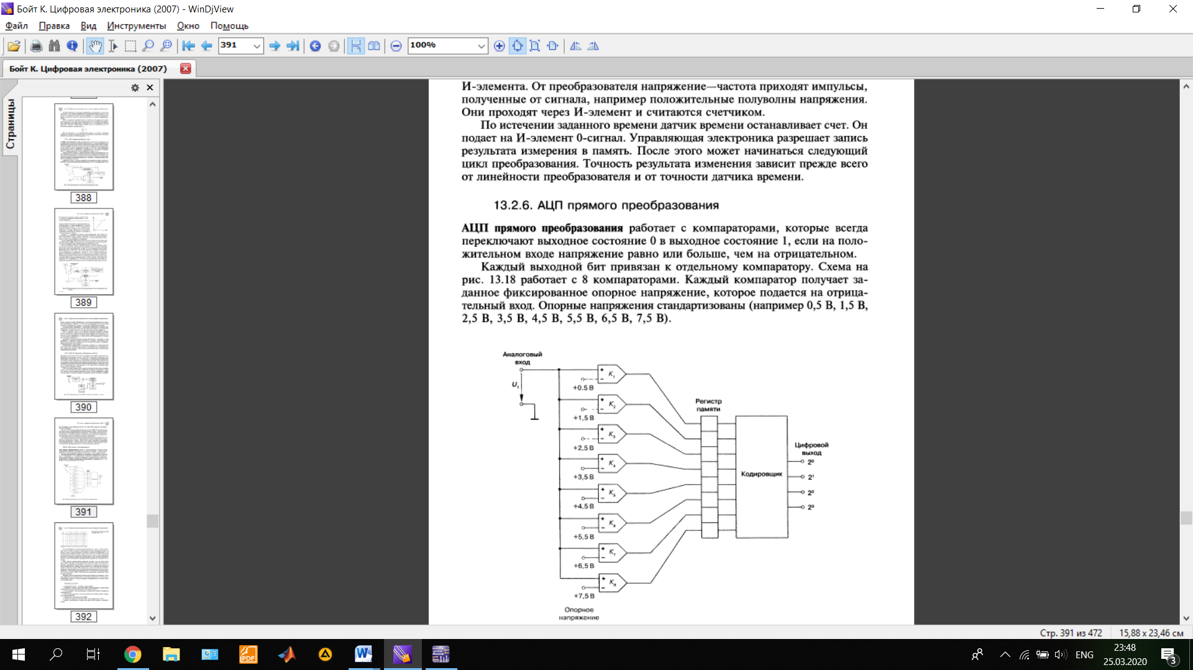



Рисунок 1. Трехразрядный АЦП прямого преобразования

Таблица истинности трехразрядного АЦП

|  |  |  |  |  |  |  |  |  |  |
| --- | --- | --- | --- | --- | --- | --- | --- | --- | --- |
| X1 | X2 | X3 | X4 | X5 | X6 | X7 | Y1 | Y2 | Y3 |
| 1 | 0 | 0 | 0 | 0 | 0 | 0 | 0 | 0 | 1 |
| 1 | 1 | 0 | 0 | 0 | 0 | 0 | 0 | 1 | 0 |
| 1 | 1 | 1 | 0 | 0 | 0 | 0 | 0 | 1 | 1 |
| 1 | 1 | 1 | 1 | 0 | 0 | 0 | 1 | 0 | 0 |
| 1 | 1 | 1 | 1 | 1 | 0 | 0 | 1 | 0 | 1 |
| 1 | 1 | 1 | 1 | 1 | 1 | 0 | 1 | 1 | 0 |
| 1 | 1 | 1 | 1 | 1 | 1 | 1 | 1 | 1 | 1 |



Рисунок 2. 4 разрядный ЦАП R/2R типа

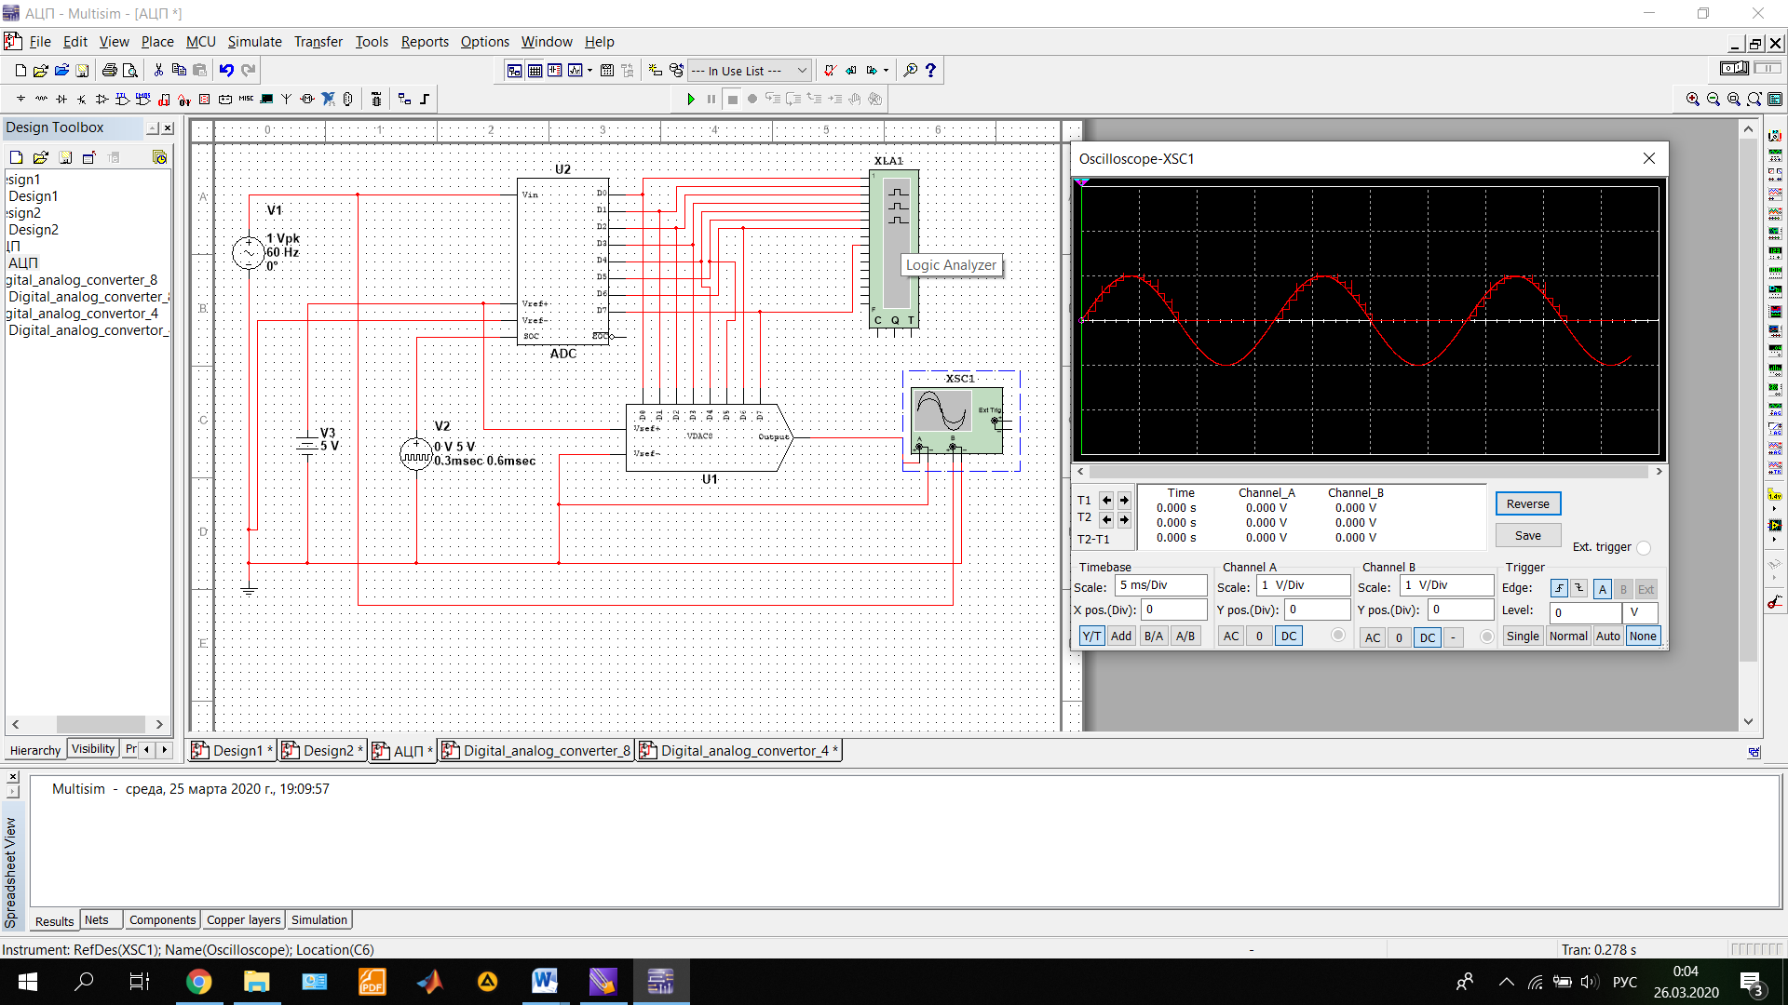

Рисунок 3. Проверка работы АЦП и ЦАП

Задания

1. Соберите схемы АЦП и ЦАП как показано на рисунке 3.
2. Соберите 4 разрядный ЦАП как показано на рисунке 2. На входы ABCD вместо ключей подать сигналы с генератора слов (Words generator). Комбинации из таблицы 1.
3. Собрать 2 разрядный АЦП используя рисунок 1 и таблицу 2 истинности.
4. Сформировать отчет

Таблица 1.

|  |  |
| --- | --- |
| Вариант | Комбинации |
| 1 | 0001  0010  0011  0100  0101  1010 |
| 2 | 0001  0011  0010  0101  0111  1010 |
| 3 | 0001  1000  0011  0101  0101  1011 |
| 4 | 0001  0010  0011  0100  0101  0110 |
| 5 | 1111  1110  1101  1100  1011  1010 |
| 6 | 1001  1000  0111  0110  0101  0100 |
| 7 | 0101  0100  0011  0010  0001  0000 |
| 8 | 0001  0010  0011  0100  0101  0110 |
| 9 | 0111  1000  1001  1010  1011  1100 |
| 10 | 1101  1110  1111  1110  1101  1100 |

Таблица 2. Таблица истинности для 2 разрядного АЦП

|  |  |  |  |  |  |
| --- | --- | --- | --- | --- | --- |
| X1 | X2 | X3 | X4 | Y1 | Y2 |
| 1 | 0 | 0 | 0 | 0 | 0 |
| 1 | 1 | 0 | 0 | 0 | 1 |
| 1 | 1 | 1 | 0 | 1 | 0 |
| 1 | 1 | 1 | 1 | 1 | 1 |